**KAUNO TECHNOLOGIJOS UNIVERSITETAS**

**Telekomunikacijų ir elektronikos fakultetas**

**Signalų apdorojimo katedra**



**Navigacinės ir vizualizacinės sistemos**

**Sekamo objekto dokumentacija**

**Studentas:**  Arturas Aleksandrovas

RR-7/2 gr.

**Vadovas:** Prof. Linas Svilainis

**Kaunas**

**2011**

**Turinys**

1. Ultragarsinė navigacinės sistema 3

2. Objektas 3

2.1 Sekamą objektą sudaro 3

2.2 Objekto principinė schema 4

2.3 Objekto topologinis brėžinys 5

2.5 Objekto laikinė diagramą 6

2.6 ALPHA TX433s paruošimas darbui 7

2.7 Duomenų siuntimas radijo bangomis 7

2.8 Detalus objekto veikimas 8

2.9 Vėlinimo laikas 8

2.10 Komponentų sąrašas 9

3. Įrenginio apibendrinimas 9

**Sekamo objekto dokumentacija**

# 1. Ultragarsinė navigacinės sistema

Ultragarsinė navigacinė sistema – tai sistema leidžianti nustatyti objekto koordinates patalpoje. Navigacinė sistema sudaryta iš sekamo objekto, atraminių taškų, duomenų surinkimo modulio bei kompiuterio.

Sekamas objektas periodiškai išsiunčia sinchronizacijos signalą atraminiams taškams radijo bangomis, iškart po jo seką ultragarsinis signalas, kurio vėliną matuos imtuvai. Atraminiai taškai gavę radijo pranešimą pradeda matuoti laiką iki ultragarsinio signalo atėjimo, vėliau šio laiko reikšmes paeiliui išsiunčia radijo bangomis duomenų surinkimo moduliui. Duomenų surinkimo modulis juos sugrupuoja ir išsiunčia į kompiuterį USB sąsają. Kompiuteris pagal šiuos laikus apskaičiuoja atstumus tarp objekto ir atraminių taškų, ir apskaičiavęs objekto koordinates, parodo objekto buvimo vietą kompiuterio ekrane.

# 2. Objektas

Šis įrenginys yra dalis ultragarsinės navigacinės sistemos. Pagrindinė šio įtaiso paskirtis pranešti savo padėtį atraminiams taškams. Pranešimas vykdomas ultragarso bei radijo bangų pagalba. Objektas periodiškai, kas 200ms, siunčia sinchronizacijos signalą atraminiams taškams radijo bangomis, iškart po jo seką ultragarsinis signalas, kurio vėliną matuos imtuvai. Išsiuntus abu šiuos signalus objektas perjungiamas į miego („Sleep“) rėžimą, siekiant sumažinti energijos sąnaudas.

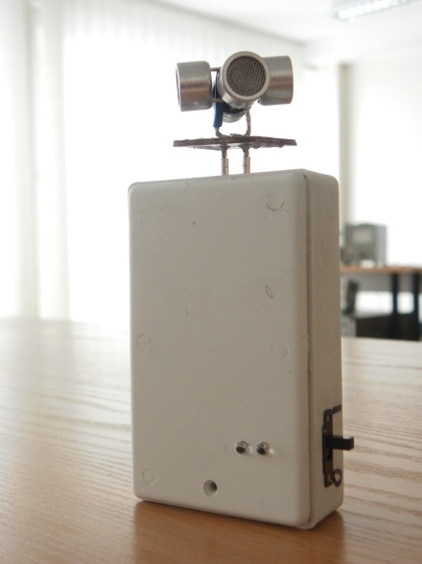

*pav. 1. Objektas*

## 2.1 Sekamą objektą sudaro

Sekamą objektą sudaro šios pagrindinės dalys:

* Mikroprocesorius [ATtiny24A](Datasheets/ATtiny24A_44A.pdf);
* [ALPHA-TX433S](Datasheets/DS-ALPHATX-4.pdf) radijo bangų siųstuvas;
* Ultragarsiniai siųstuvai [400ST](Datasheets/400ST.pdf);
* Maitinimo šaltinis (baterijos);
* Mosfet tranzistorius IR7103;
* [Transformatorius](Datasheets/transformatorius.pdf).

## 2.2 Objekto principinė schema

Pateikiama sekamo objekto principinė schema:



*pav. 2. Objekto principinė schema*

* U1 – ATtiny24A;
* U2 - ALPHA-TX433S;
* U3 – [TPS76933](Datasheets/tps76933.pdf);
* P1 – programavimo jungtis;
* P2, P3 – ultragarsinės dalies jungtis;
* P4 – šioje vietoje prisijungia objekto įjungimo išjungimo jugtis;
* P5 – išorinio maitinimo jungtis;
* D1 – raudonas šviesos diodas;
* D2 – mėlynas šviesos diodas;
* L1 – ritelė antenos prailginimui;
* BT1, BT2, BT3 – baterijos;
* Q1B - Mosfet tranzistorius IR7103;
* T1 - Transformatorius.

Schemoje yra numatyta galimybė panaudoti įtampos stabilizatorių TPS76933, naudojant išorinį maitinimo šaltinį, tačiau tai nepatartina, nes atlikto bandymo metu buvo įrodyta, kad optimali maitinimo įtampa yra >4V, priešingu atveju nepakanka galios sugeneruoti ultragarsinius signalus. Atliekant plokštės gamyba U3 ir C6 neturėtų būt panaudoti.

**Svarbu:** išvadai kurių pagalba formuojami 40kHz impulsai, ultragarsiniams siųstuvam, taipogi naudojami programuojant ATtiny24A mikrokontrolerį. Kad nebūtų pažeisti ultragarsiniai siųstuvai prieš programuojant būtina atjungti ultragarsinius siųstuvus (P3 jungtis).

## 2.3 Objekto topologinis brėžinys

Objekto spausdintinio montažo plokštės matmenys parenkami atsižvelgiant į maitinimo elementų dydį, bei pasirinktą dėžutę, kurios matmenys 89x55x23mm.

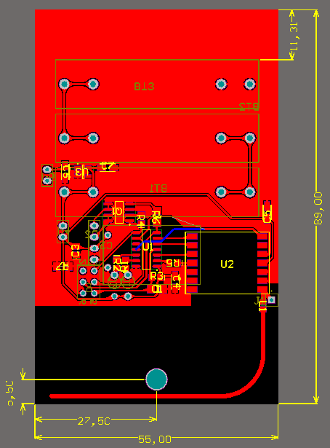

*pav. 3. Objekto topologinis brėžinys*

**Svarbu:** nubraižius objekto topologinį brėžinį paaiškėjo padaryta klaida: 14 išvadas ALPHA-TX433S radijo siųstuvo negali būt prijungtas prie 10 išvado ATtiny24A mikroprocesoriaus, kadangi šis išvadas naudojamas mikroprocesoriui programuoti. Išeitis: nutraukti takelį jungianti šiuos du išvadus ir ALPHA-TX433S 14 išvadą prijungti prie ATtiny24A 11 išvado, laidelio pagalba. Taipogi pakeitus programos kodą.

Pateikiamas objekto spausdintinės plokštės negatyvas: [PCB](Objekto%20PCB/PCB.xps).

Siekiant sumažinti objekto gabaritus buvo atsisakyta išorinės antenos radijo bangų siųstuvui, tad buvo pagaminta antena ant plokštės. Gautos antenos ilgis 66mm, plotis 2mm. Sėkmingai ištestuotas atstumas: 50m. Antenos elektriniam prailginimui nuosekliai į anteną įjungtą ritele 68nH. Taipogi numatyta vieta ir išorinės antenos prijungimui J1. Antena numatyta 433 Mhz dažniui, teoriškai naudojat ¼ bangos ilgio anteną ji turėtų būt 17cm, ilgio.

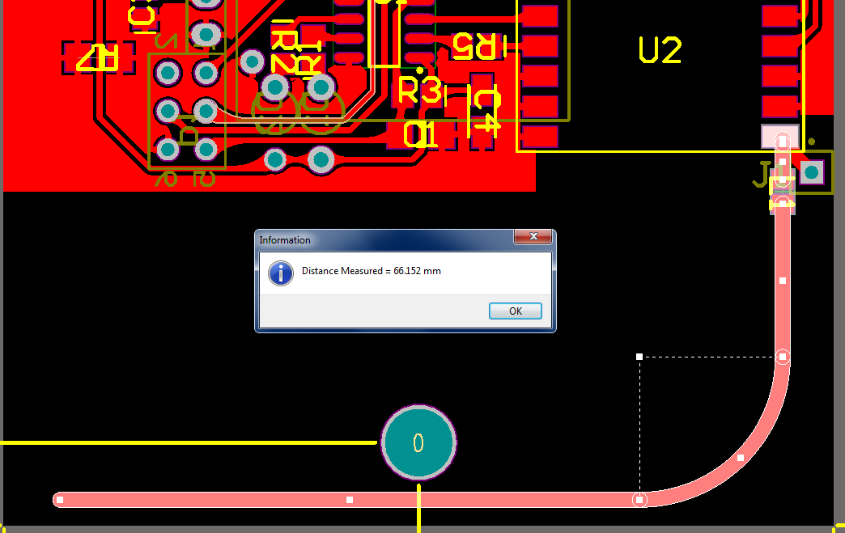

*pav. 4. Antena radijo bangų siųstuvui*

2.4 Objekto veikimo algoritmas

Pateikiame objekto programą: Objekto kodas.

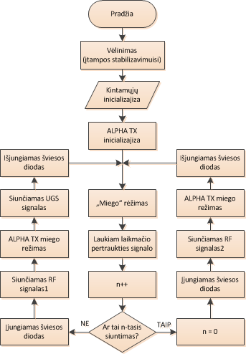 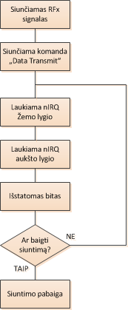

*pav. 5. Objekto veikimo algoritmas*

## 2.5 Objekto laikinė diagramą

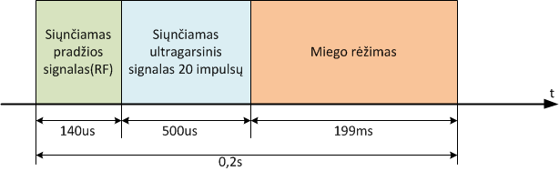

*pav.6. Objekto veikimo laikinė diagrama*

Iš aukščiau pateiktos laikinės diagramos matyti, kad pagrindinius objekto elementus, ATtiny24A ir ALPHA-TX433S galima perjungti į miego režimą siekiant sumažinti energijos sąnaudas.

## 2.6 ALPHA TX433s paruošimas darbui

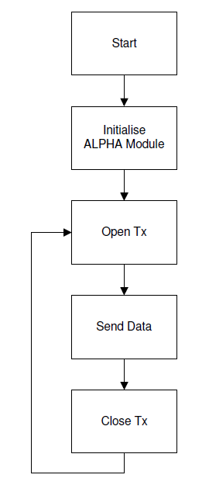

Žemiau pateikti svarbiausi ALPHA TX433s nustatymai kuriuos reik pakeist prieš pradedant dirbt su radijo siųstuvu:

ALPHA TX433s inicializacija:

* Dažnio juosta: 433 MHz;
* Dažnio deviacija: +/-210 kHz;
* Nešlio dažnis: 439 MHz;
* Duomenų perdavimo sparta 8210bps;
* Įjungiama siunčiamų bitų sinchronizacijos funkcija;
* Išspinduliuojama signalo galia 7dBm (max);
* Crystal oscillator and synthesizer are enabled by Data
* transmit Command and disable by Sleep command;
* Power amplifier is enabled by Data transmit Command and disable by Sleep Command;
* Enable crystal oscillator;

*pav.7. ALPHA TX433s veikimo algoritmas*

## 2.7 Duomenų siuntimas radijo bangomis

Mikrokontroleris su radijo siųstuvu komunikuoja SPI protokolu. Duomenys, kurie bus siunčiami radijo bangomis gali būti pateikiami RF moduliui dvejopai: SPI protokolų arba naudojant FSK išvadą. Šiame darbe buvo pasirinktas pirmasis būdas, kadangi tai greitesnis procesas laiko atžvilgiu. Mikrokontroleris siunčia komandą „Send data“ iš kart po jos SDI išvadų pateikiami duomenys. **Svarbu:** pasiuntus komandą „Send data“ SPI protokole reikia išjungti „CLOCK“ duomenų taktavimą, toks išjungimas neleistinas SPI protokole, kuris veikia „Hardware“ rėžime. Kadangi pasirinktajame mikrokontroleryje nėra „Hardware“ SPI protokolo tad neiškilo bėdų. Toks duomenų siuntimo būdas pasirinktas siekiant sutaupyti naudojamų išvadų skaičių, bei palengvino trasavimą.

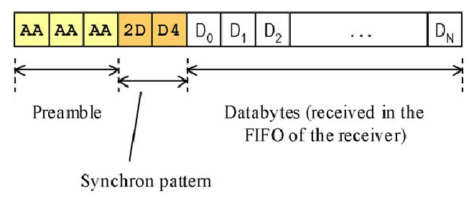

*pav.8. Duomenų paketo strūktūra*

Duomenų paketo struktūra:

* preambulė, jos pagalba imtuvas nustato duomenų perdavimo spartą („Clock recovery“);
* atpažinimo kodas – tik po šio kodo imtuve bus įrašomi priimami duomenys;
* duomenys.

## 2.8 Detalus objekto veikimas

Mikrokontroleris ATtiny24A SPI protokolu siunčia duomenų siuntimo „Send data“ komandą, po kurios seka siunčiamieji duomenys radijo kanalu. Išsiuntus duomenys radijo bangomis siunčiamas ultragarsinis signalas, šis signalas suformuojamas siunčiant 20 impulsų mosfet tranzistoriui, kuris savo ruoštų transformatoriaus pagalba sugeneruoja 170V p-p įtampos impulsus ultragarsiniams siųstuvams.

Mosfet tranzistorių valdymo signalai:

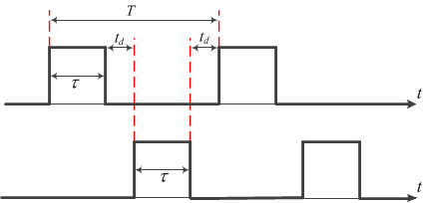

*pav.9. Mosfet tranzistorių valdymo signalai*

F = 40kHz

T = 1/F = 25us

T = 2τ + 2td

12,5us = τ + td

Siunčiant duomenys radijo bangomis uždegamas raudonas šviesos diodas, o siunčiant ultragarsą mėlynas. Buvo parinktos atitinkamos varžos siekiant užtikrinti kad pro šviesos diodai tekėtų 1mA srovė.

Toliau mikroprosesorius siunčia komandą RF moduliui, kad šis išsivalytų „Weak-up“ laikmačio vertę. Po šios komandos užgesinami šviesos diodai, toliau seka miego laiko nustatymas, 200ms po šios komandos siunčiamas RF moduliuko persijungimo į miego režimą komandą. Po šios komandos mikroprocesorius turi 10 periodų tam kad pats pereitų į miego režimą „Stand-By“. Praėjus 200ms RF moduliukas persijungia į aktyvų režimą, taip sugeneruodamas pertraukties signalą mikroprocesoriui. Ir programa pradedama iš naujo...

## 2.9 Vėlinimo laikas

Atliktas tyrimas parodė kad radijo bangomis siunčiamų duomenų atėjimo laikas nėra vienodas, jis kinta +/- 1 µs nuo 70,5 µs vidutinio atėjimo laiko, siunčiant 8 bitus.

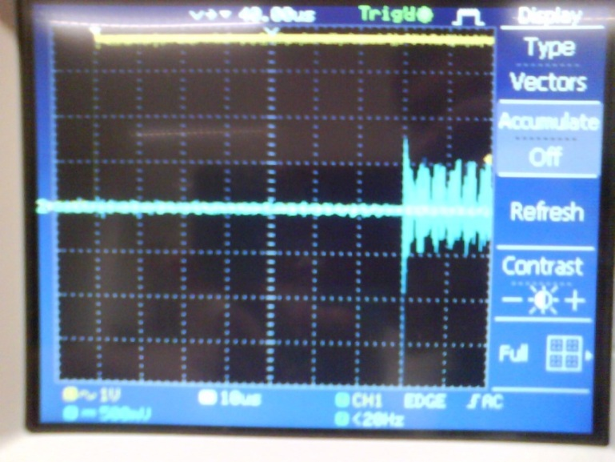

*pav.9. Duomenų siunčiamu radijo bangomis atėjimo laikas*

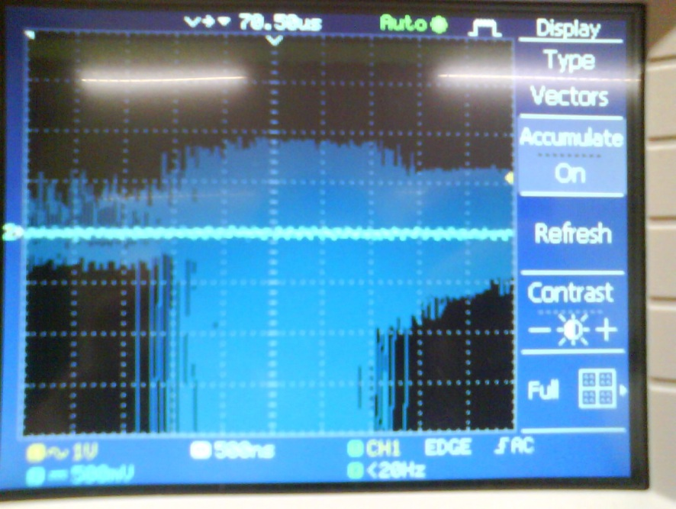

*pav.10. Duomenų siunčiamu radijo bangomis atėjimo laiko netolygumas*

## 2.10 Komponentų sąrašas

1. lentelė: Objekte panaudotų komponentų sąrašas.

|  |  |  |
| --- | --- | --- |
| **Elementas** | **Kiekis vnt.** | **Kaina Lt** |
| ATtiny24A | 1 | 12,79 |
| ALPHA TX433S | 1 | 23,03 |
| Baterijos AAA | 6 | 5 |
| Baterijų laikikliai | 6 | 1,09 |
| Led mėlinas | 1 | 0,83 |
| Led raudonas | 1 | 0,53 |
| 400ST120 | 4 | 87,96 |
| Transformatorius | 1 | 13,15 |
| IR7103 | 1 | 3,2 |
| Dėžutė | 1 | 6 |
| 2200uF kondensatorius | 1 | 1,08 |
| SMD kondensatoriai | 4 | 0,5 |
| SMD varžos | 6 | 0,5 |
| Jungiklis | 1 | 0,45 |